Стоимость расторжения брака.
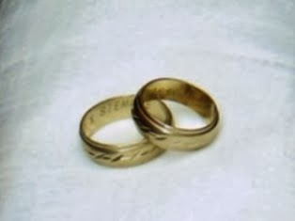
В последнее время говорят о том, что за развод супругов с 2014 года нужно заплатить госпошлину 30 000 рублей? С этим вопросом наш корреспондент обратился к мировому судье Илекского района Спициной Г.Б.

- В случае развода бывшие супруги должны официально зарегистрировать окончание своих отношений. Проводится государственная регистрация расторжения брака с выдачей свидетельства. Размер платы за развод, или размер госпошлины, прописан в Налоговом кодексе России.

В 2014 ГОДУ, НАЧИНАЯ С 1 ЯНВАРЯ 2014 ГОДА, СТОИМОСТЬ РАСТОРЖЕНИЯ БРАКА СЛЕДУЮЩАЯ:
* Если брак расторгается через суд - госпошлина будет 400 рублей с лица подающего иск в суд. И после расторжения брака через суд, для получения свидетельства о расторжении брака каждому супругу необходимо будет заплатить по 400 рублей в отдел ЗАГСа.

- Увеличилось количество исков о расторжении брака в связи с данной информацией?

- Это правда, многие приходят на прием и первым делом спрашивают о госпошлине. Даже был случай, когда человек решил подать иск впрок, вдруг понадобиться, а денег не будет для уплаты госпошлины. Или вот случай, когда спросили: «Если сейчас уплатить госпошлину (пока не произошло изменений), а подать на расторжение брака после, как понадобиться. Не надо будет доплачивать?» Хотелось бы пояснить, что госпошлина учитывается та, которая будет установлена законом на момент подачи иска в суд. По этому заплатив госпошлину наперед, не поможет сторонам развестись по «старой» цене. В настоящее время за январь и февраль 2014 года с исками о расторжении брака обратилось 14 человек. Мы принимаем меры к примирению сторон, чтобы сохранить семью. Согласно ст. 22 Семейного Кодекса РФ «При рассмотрении дела при отсутствии согласия одного из супругов на расторжении брака суд вправе принять меры к примирению супругов и вправе отложить разбирательство дела, назначив супругам срок для примирения в пределах 3 месяцев». И многие пары сохраняют семью, впоследствии отказываются от иска.

